

**ARQUITETURA DE COMPUTADORES**



E



**SISTEMAS OPERATIVOS**



|  |  |  |  |  |  |  |  |
| --- | --- | --- | --- | --- | --- | --- | --- |
| **10º Ano** |  |  |  |  |  |  | **Prof. Paula Cainço** |

**1**. Quando se pretende instalar o Windows 10 deve-se inicialmente fazer o “download” da “*Media*

*Creation Tool*” da Microsoft. Qual a função dessa ferramenta e qual é o endereço/link do mesmo?

* 1. No processo de instalação do Windows 10 o que está a ser feito nas figuras que se seguem?

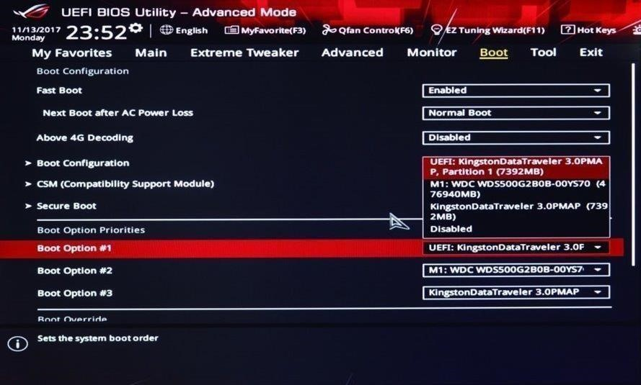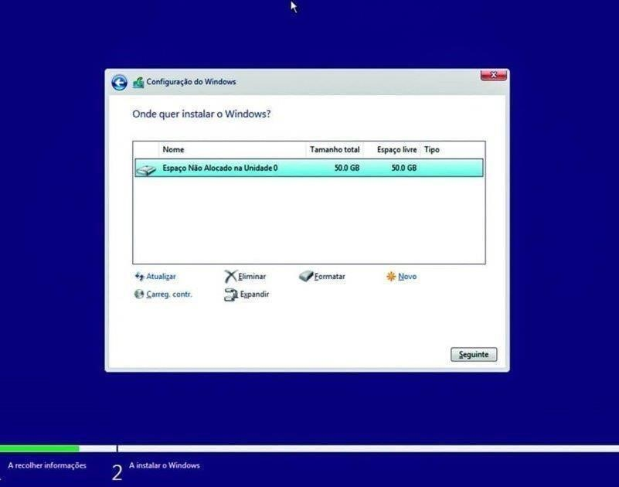

Na figura 1 está aberto o UEFI BIOS onde escolhemos o disco com qual vamos fazer o boot

Na figura 2 está a ocorrer o setup do Windows, neste caso, o setup do disco onde dá para criar diferente partições.

**1.2.** No écran que é mostrado, se não pretender criar ou utilizar uma Conta Microsoft o que deve fazer?

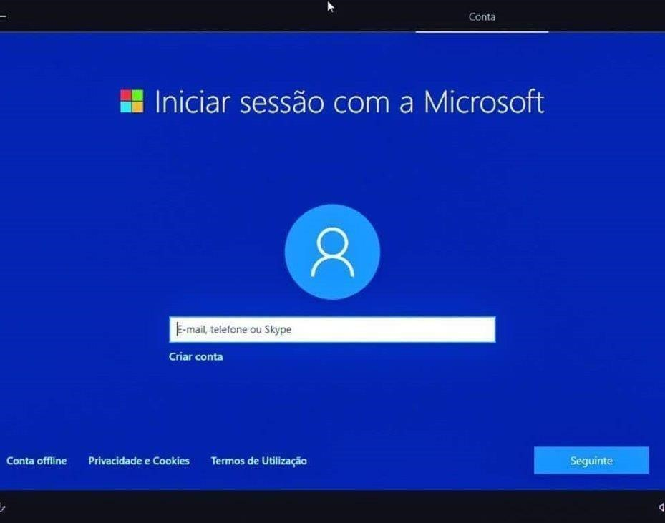

Clicar no botão “Conta offline” (depois disso clicar “Ter acesso limitado” no botão esquerdo)

1. Que tipos de utilizador podes criar no Windows 10 ? Qual a diferença entre eles ?

Pode-se criar 3 tipos de utilizadores: Mestre, Administrador e Utilizador normal (standard). O Mestre tem o controlo absoluto sobre o sistema, o Administrador é basicamente o Mestre com poderes limitados e o Utilizador pode normalmente usar o sistema, alterar configurações pessoais, no entanto não pode mudar coisas importantes como eliminar/instalar programas ou mudar as configurações do sistema.

1. Qual é a função das partições num disco?

Dividir o disco em diferentes espaços (também chamados mini-discos) para o melhor funcionamento e melhor organização

1. Indica de que forma podes criar uma partição no Windows 10 sem utilizar qualquer ferramenta externa. (podes simular e colocar prints do mesmo).

1 – Na barra de procura escreve Gestor de discos.

2 – Clique com botão direito na partição que pretende diminuir e clique o botão “Diminuir Volume”

3 – Diminui e volume para deixar suficiente espaço para a nova partição.

4 – Clique com botão direito no espaço vazio na barra em baixo (Espaço não alocado), clique com botão direito do rato e clique “Novo Volume Simples”.

5 – Segue aquilo e realiza a customização da nova partição.

1. Indica um Programa de Gestão de Partições que conheças (sem estar incluído no SO).

EaseUS, CloneZilla, GParted.

1. Explica para que serve o conjunto de utilitários Hirens Boot. Diz qual o link onde podes fazer download do mesmo?

Hiren’s Boot serve como uma ferramenta para fazer avaliações diagnósticos, reparação e recuperação de SOs, manipulação de discos entre outras. Pode fazer o download do iso no site oficial - www.hirensbootcd.org

1. Conheces a ferramenta **Ventoy**, explica para que serve, e qual o site onde podes fazer download do mesmo?

Ventoy serve para instalação dos ISOs num computador. É parecido ao Rufus, no entanto, só basta ter o Ventoy no USB pen para instalar ISOs num computador. O download do Ventoy pode ser feito no site oficial, www.ventoy.net

1. Qual a função da BIOS num computador ?

O BIOS serve para iniciar o computador, verificar o estado de hardware e realizar o boot de um sistema operativo e permite uma configuração de sistema.

1. Indica 3 vantagens da utilização do UEFI em relação à BIOS “normal”.

O UEFI é mais moderno, mais simples de usar e tem mais informações importantes.

1. Imagina que foi instalado o Windows 10 num computador utilizando a configuração UEFI.

Entretanto a pilha da Motherboard “gastou-se” e perderam-se as configurações da BIOS. Isto afeta o arranque do computador ? Justifica.

Sim, porque com configurações anuladas, o computador pode não encontrar o boot do SO.

1. Supõe que tens um disco com as partições que se mostram:

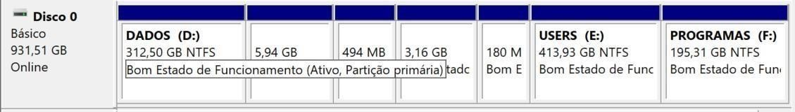

Indica de que forma poderias aumentar o espaço da partição E: (USERS)

Podia eliminar aquelas partições que não se usam e dar este espaço livre a partição E:

Também podia diminuir o espaço da partição que não precisa tão muito espaço, como por exemplo D:, por isso pode diminuir um bocado a partição D: (não exagere porue é o disco principal coma sistema